**AFRODITE STUDIOS II - INSULA THASSOS**

**SKALA POTAMIA VARA 2021 – sejur individual**

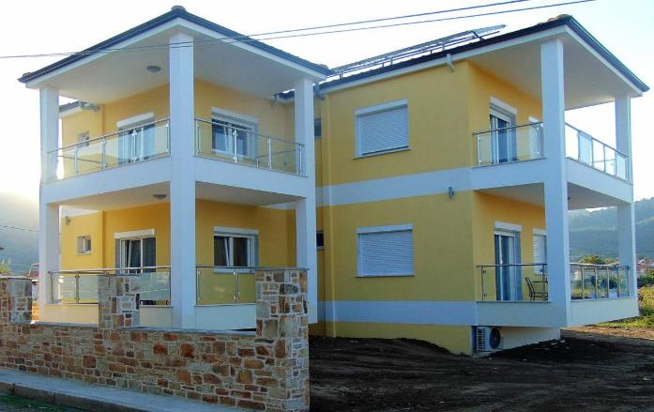

|  |  |
| --- | --- |
| **Perioada** | **Studio**  **cu 2 paturi**  **(pentru 2adl)** |
| **01.05-20.06.2021** | **48 euro** |
| **21.06-10.07.2021** | **68 euro** |
| **11.07-10.09.2021** | **88 euro** |
| **11.09-30.09.2021** | **53 euro** |

**!!! Atentie: tarifele sunt de studio/noapte fara masa**

La cca 15 km de **Limenas**, capitala insulei, se afla **Skala Potamia**, o statiune foarte cautata in **insula Thassos**. Asezarea s-a dezvoltat dintr-un vechi sat pescaresc intr-un loc de vacanta foarte atragator si bine pus la punct. Accesul in statiune se face usor, exista legaturi rutiere foarte bune, un trafic regulat al autobuzelor locale, precum si posibilitatea de a inchiria masini sau motociclete.

Skala Potamia este una dintre cele mai populare statiuni de pe insula Thassos, aici gasiti plaje cu nisip fin, locuri de cazare de toate felurile, cele mai bune taverne de pe insula si foarte multe activitati.

Satul margineste **plaja Golden Coast Beach** si **sudul plajei Golden Beach**, situata intr-un golf foarte frumos, cu nisip fin si inconjurat de muntii de granit, maslini si verdele crud al pinilor. Cele doua plaje formeaza o fasie lunga de cca 2, 5km, numita de localnici si **Chrysi Akti (gr. “coasta de aur”).**

Chiar in spatele plajei se poate admira cel mai inalt varf de pe insula, **Ipsarion (1,204m).**

**TIPOLOGIE CAMERE:**

* **studio 2 persoane**: 1 camera cu 1 pat dublu matrimonial

Camera are 18-20m² este dotata cu A/C, balcon, chicineta dotata cu minim necesar de vesela, frigider, cana electrica de incalzit apa, TV, Wi-FI internet, dulap; curatenie in fiecare zi exceptand ziua de sambata iar lenjeria si prosoapele se schimba la fiecare 3 zile

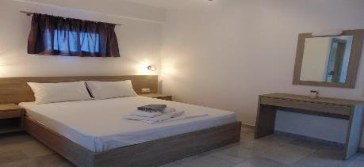

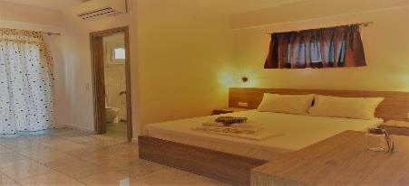

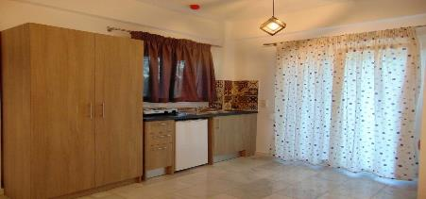

**TARIFUL INCLUDE:**

* -cazare
* -frigider
* -TV
* -Wi-fi internet
* -balcon
* -parcare in fata unitatii de cazare

**TARIFUL NU INCLUDE:**

* -Asigurare medicala/storno sau Covid
* -A/C aprox 5euro/camera/zi
* -Taxa de statiune: 0.50euro/camera/noapte
* -Cheltuieli personale

**ALTE DETALII:**

* - taxele de statiune se platesc la receptia hotelurilor/vilelor:
* **Hoteluri de 5 stele** - 4 euro pe noapte pe cameră
* **Hoteluri de 4 stele** - 3 euro pe noapte pe cameră
* **Hoteluri de 3 stele** - 1,50 euro pe noapte pe cameră
* **Hoteluri și apartamente de 1 / 2 stele** - 0,50 euro pe noapte pe cameră

**CAZARE:**

**Afrodite Studios II**: este o cazare construită recent, care este situată la doar câteva minute de plajă.

Unitățile de cazare sunt proiectate modern, echipate cu mobilier nou și au tot ceea ce ai nevoie pentru vacanța plăcută.

Situată la 200 de metri de plaja din Golden Beach și la 1 km de centru, proprietatea are o grădină și asigură parcare privată gratuită.

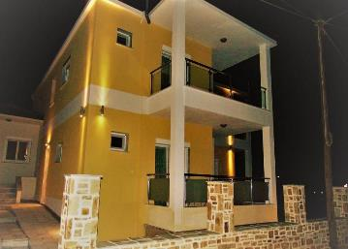**AFRODITE STUDIOS II – SKALA POTAMIA (INSULA THASSOS)**

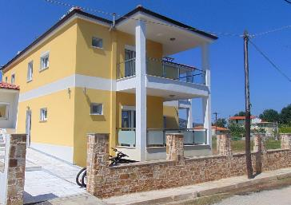

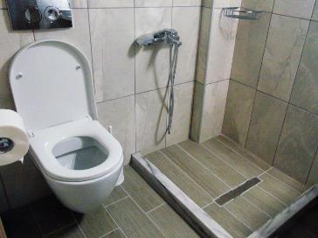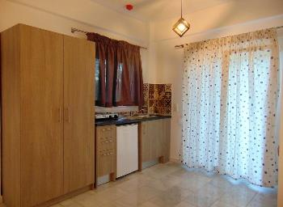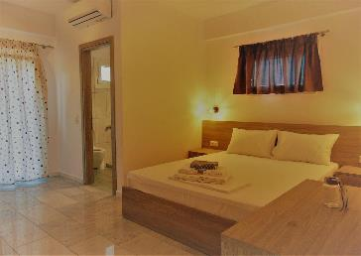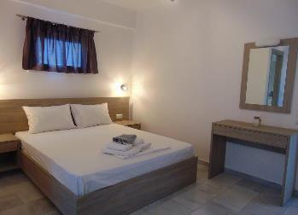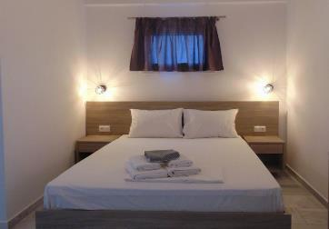

**Cod oferta: #als067**